Najprej kreiram testno datoteko zo ukazom: echo "To je testna vsebina datoteke." > file.txt
Preverim vsebino s cat: file.txt
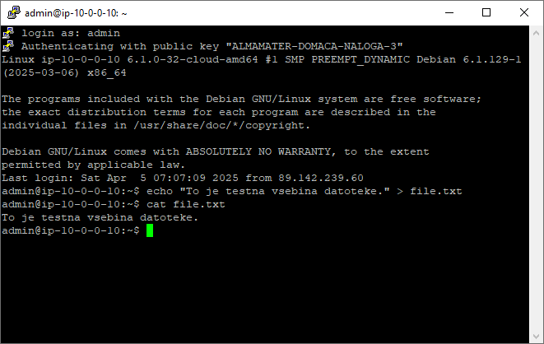
Kreiram in posodobim pytohono datoteko “upload.py”
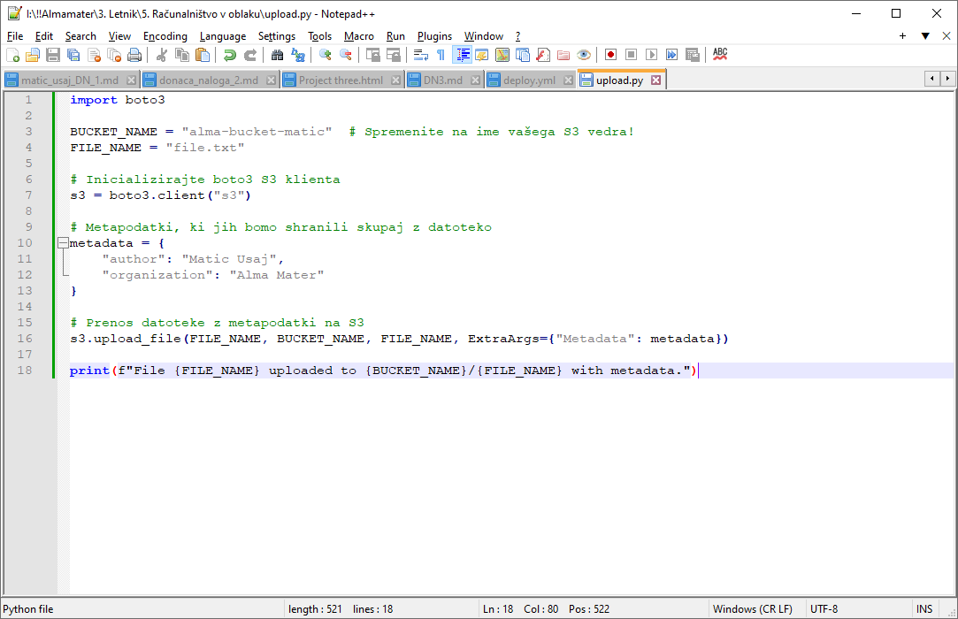

Python datoteko prenesem na Lynux instanco.
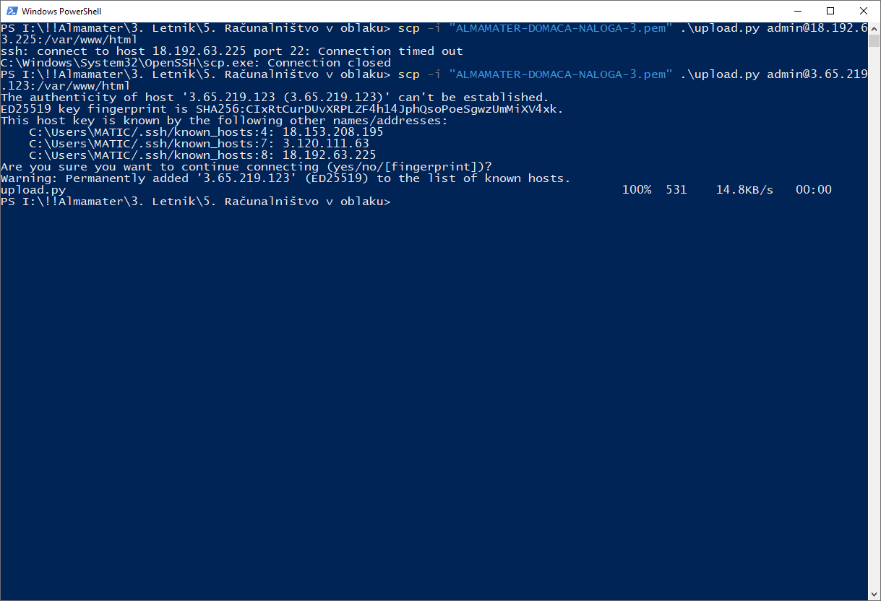
Datoteka je usoešno prenesena.
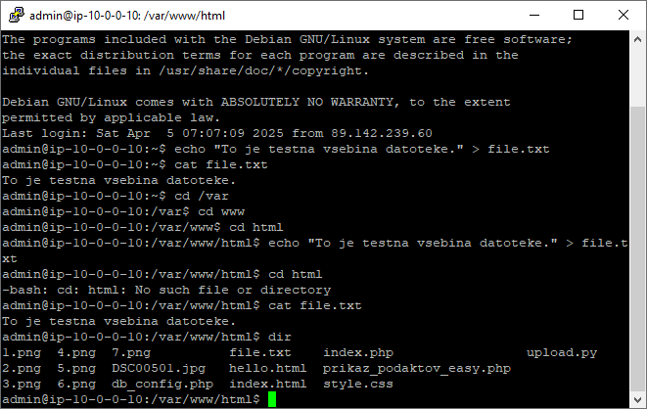

Datoteke prenesemo na S3 instanco z ukazom python3 upload.py
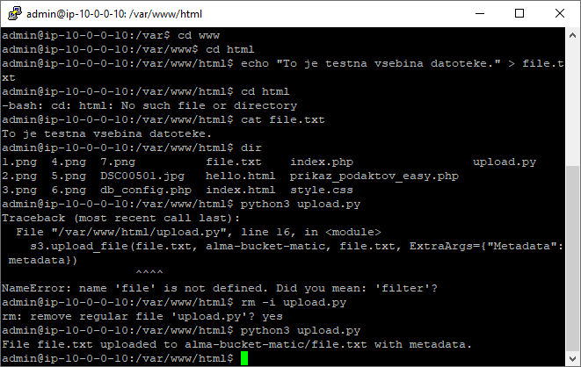
V AWS lahko vidimo, da so uspešno shranili datoteke.
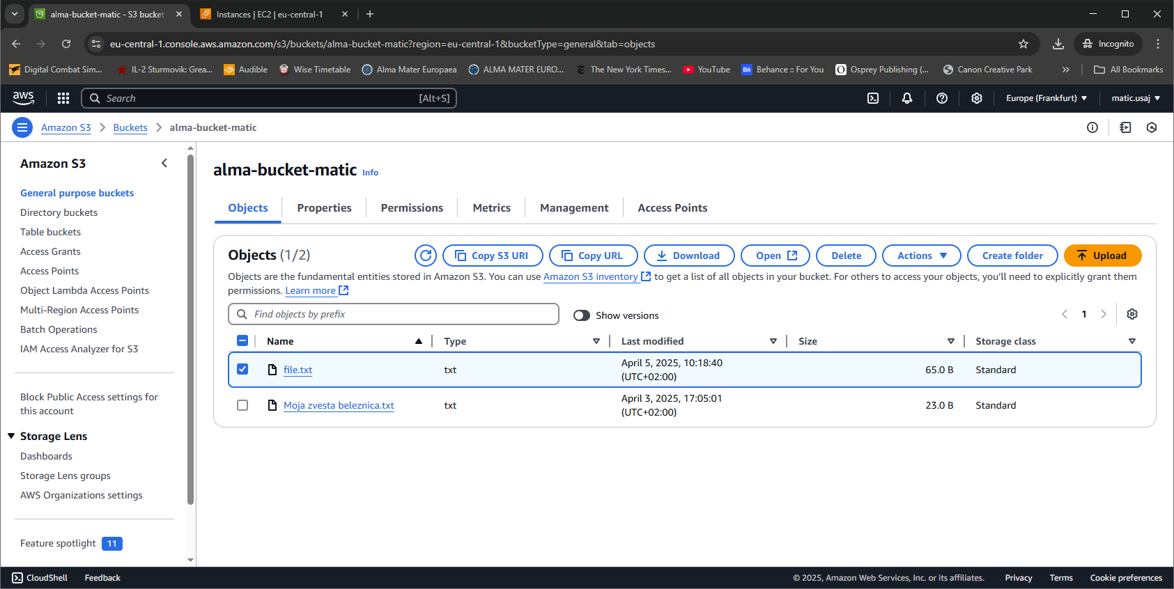

Uspešno shranijeni podatki v sekciji Metadata
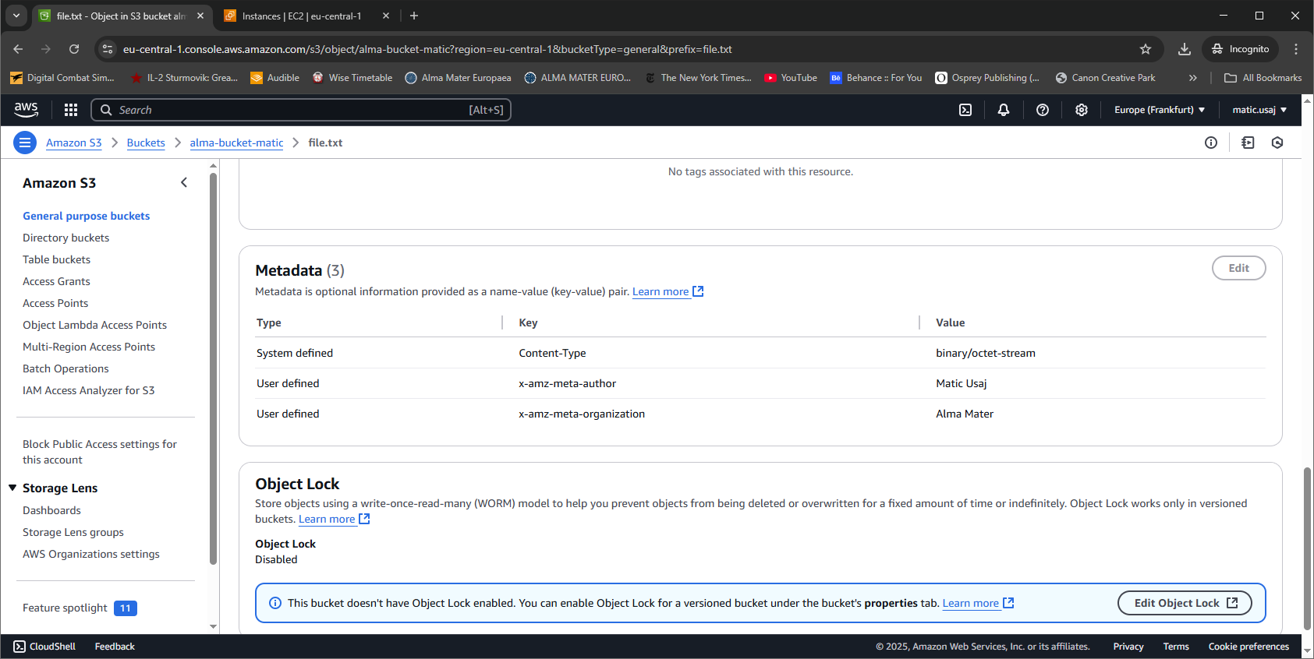
In shranjena vsebina v datoteki.
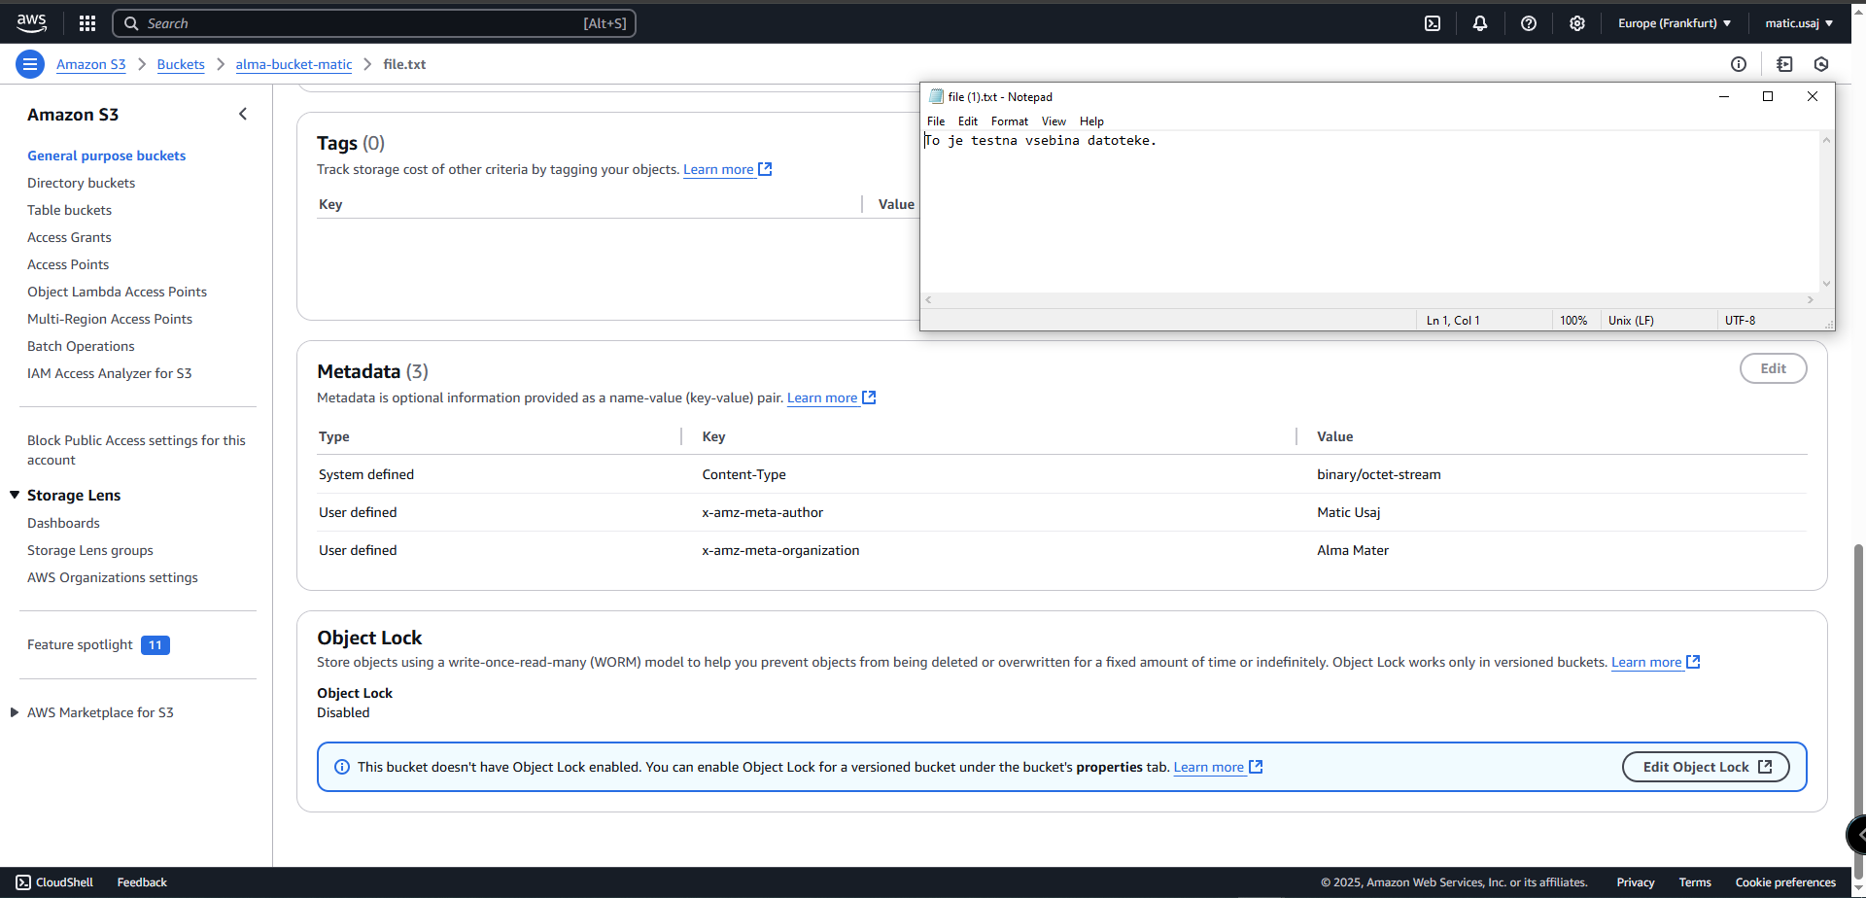

Ukaz aws s3 mv 1.png s3://alma-web-matic/1.png premakne izbrano datoteko na naš bucket na S3
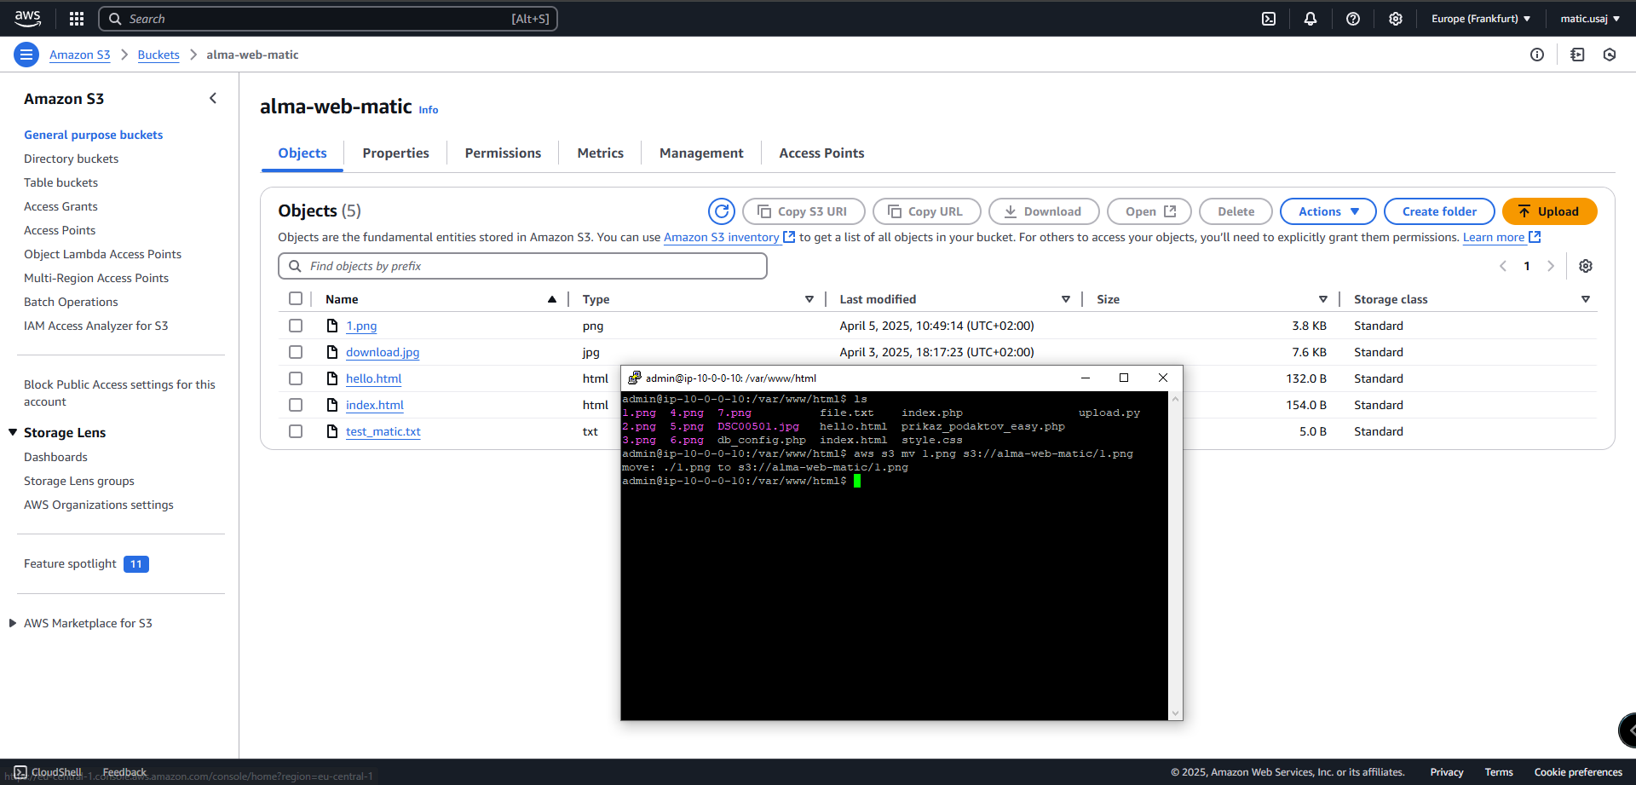

Kopiranje datotek med bucketi. s3://alma-bucket-matic/1.png s3://alma-web-matic/1.png
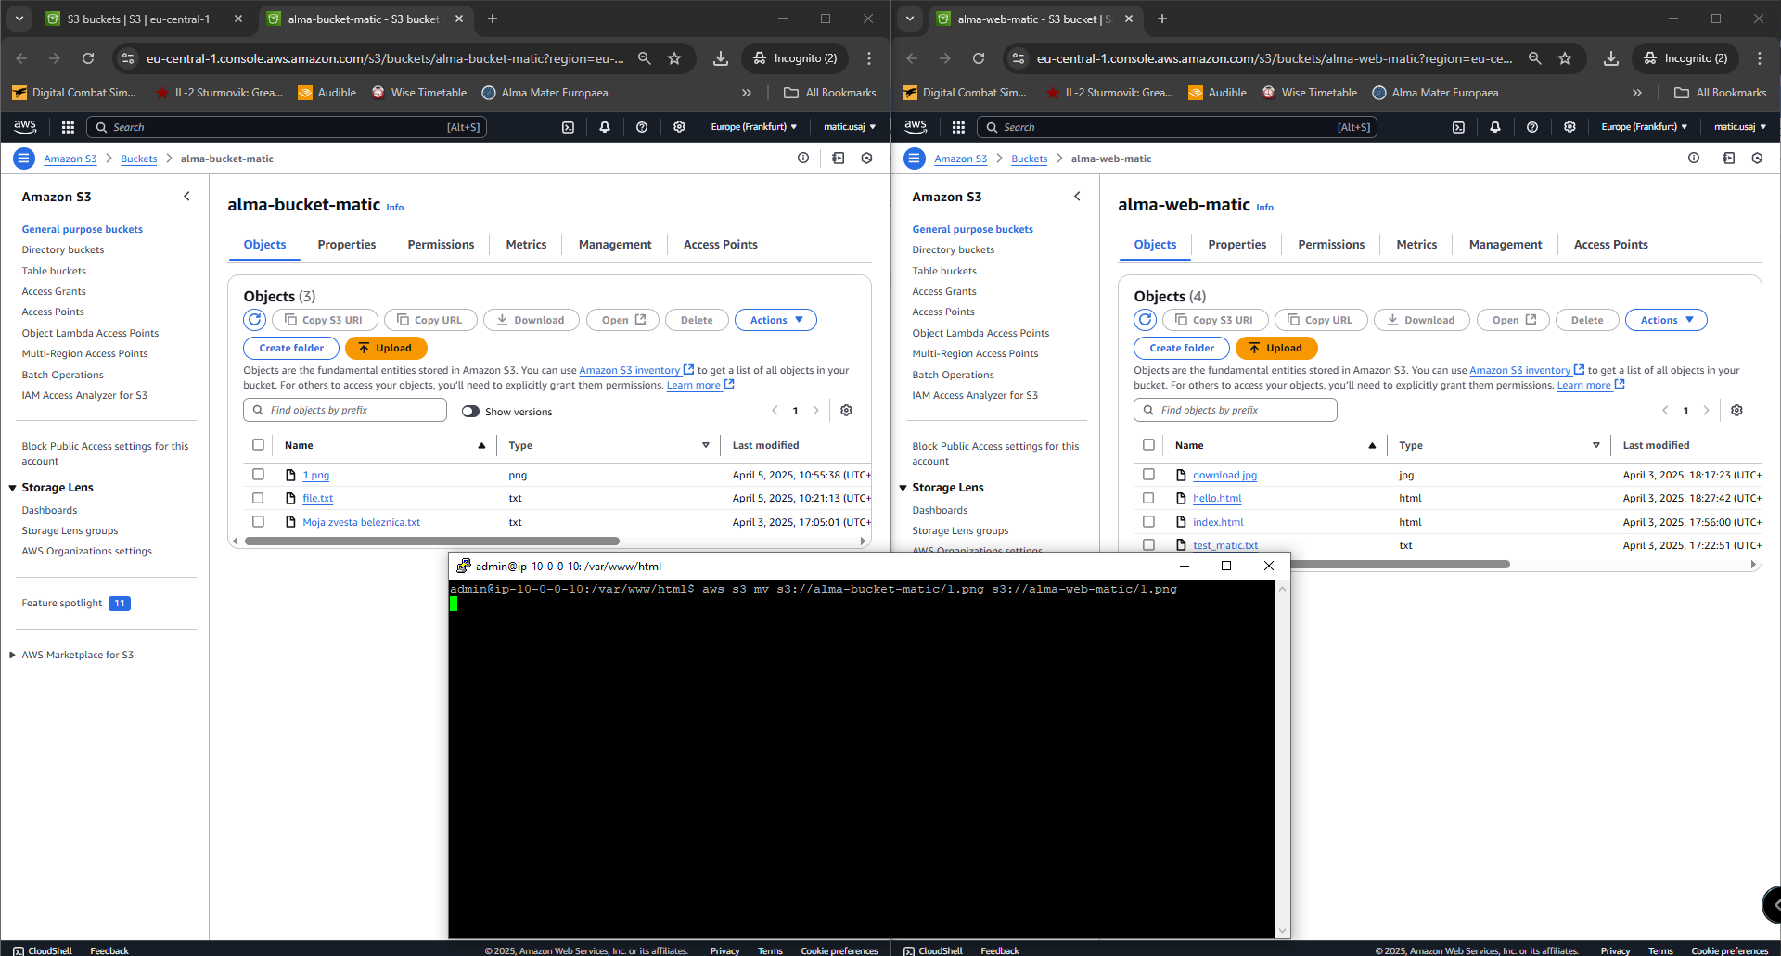
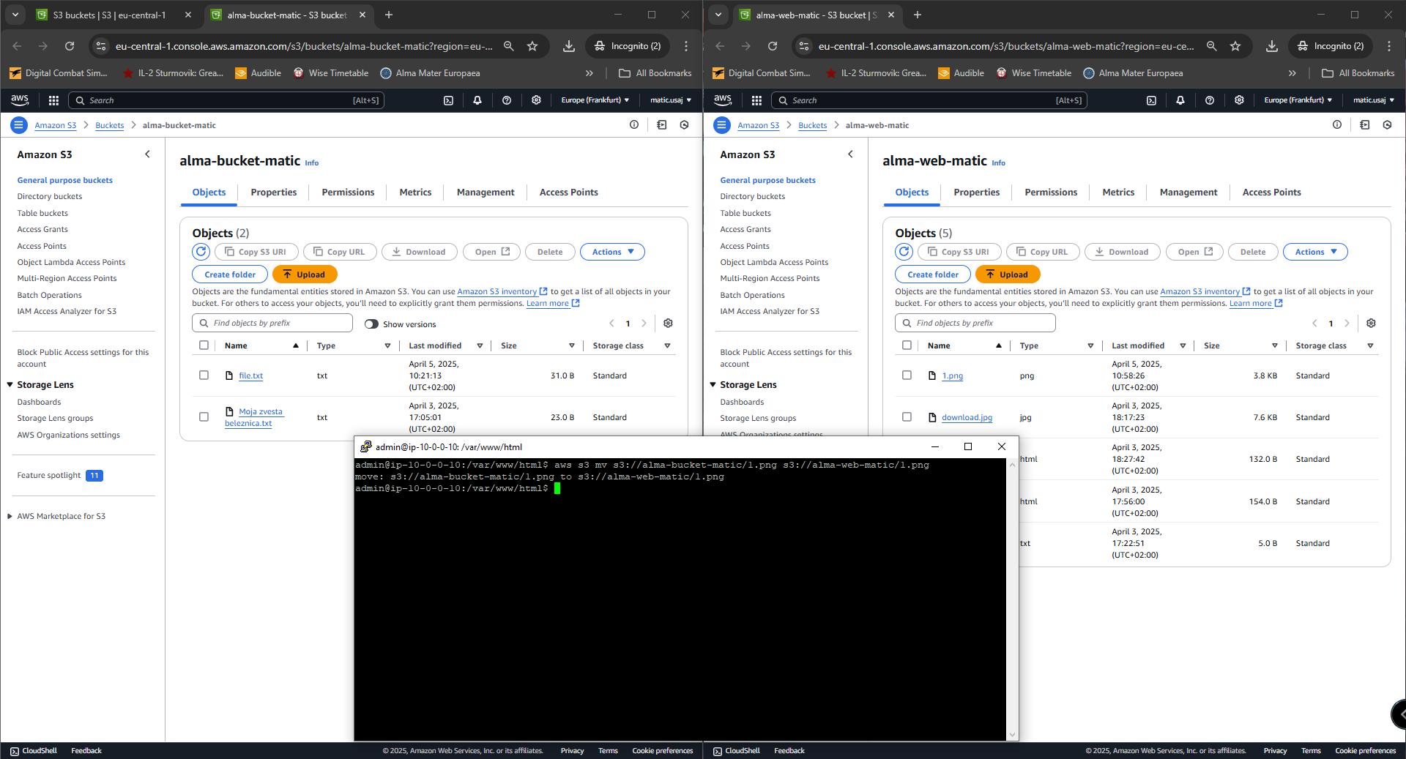

Premikanje vseh datotek: aws s3 mv s3://alma-web-matic/ s3://alma-bucket-matic/ --recursive
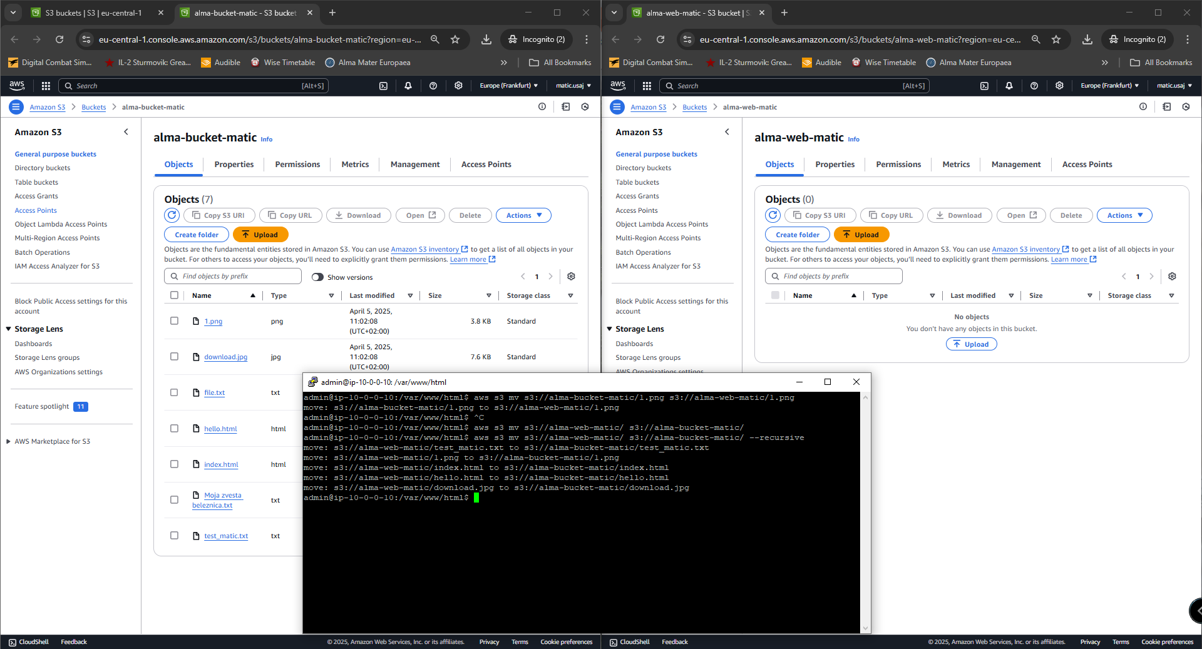
Sinhroniziranje datotek (lokalno na S3): aws s3 sync /var/www/html s3://alma-web-matic/
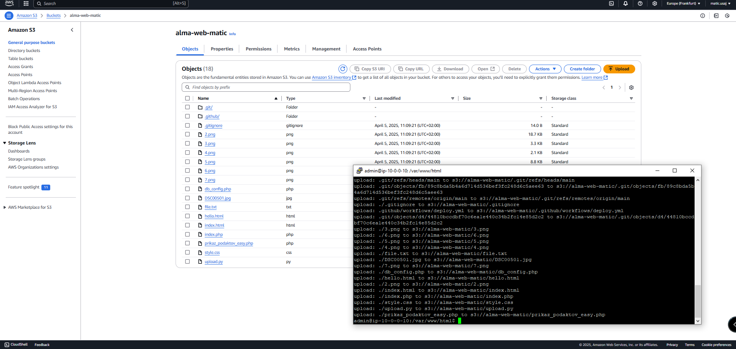

Sinhronizacija med bucketi: aws s3 sync s3://alma-bucket-matic/ s3://alma-web-matic
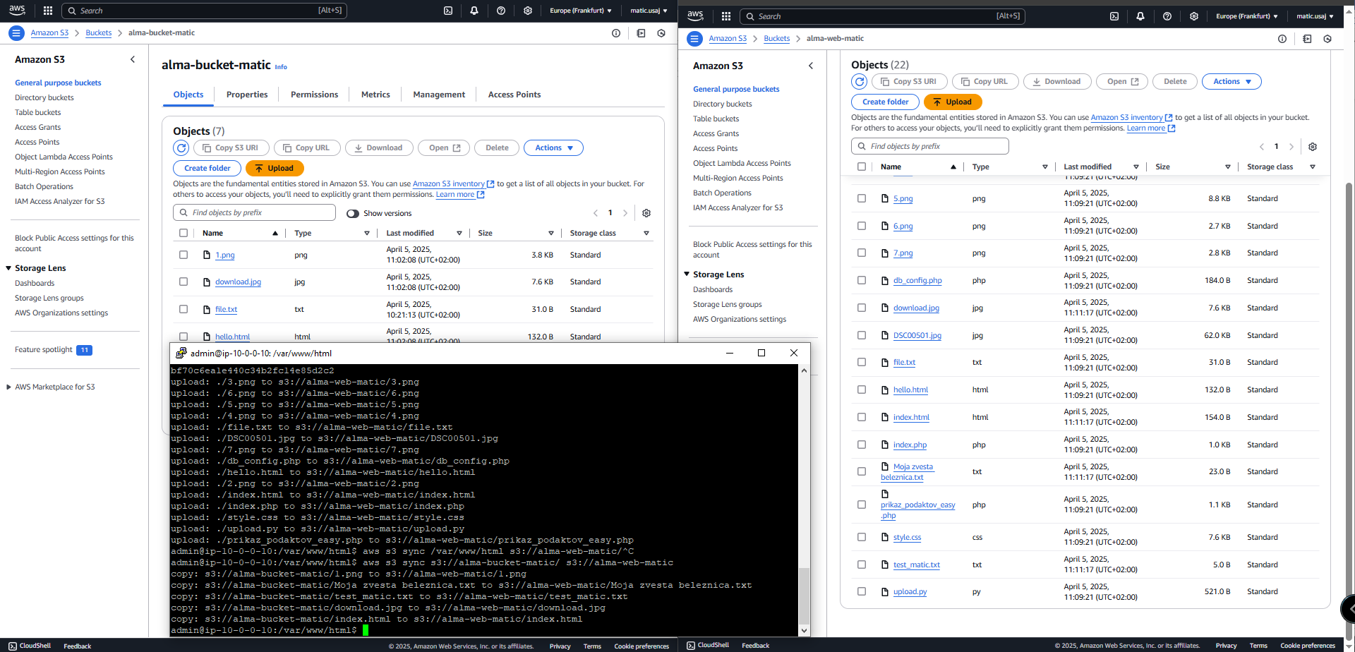
Izbris datotek, katere se ne nakajao na našem lokalnem disku: aws s3 sync /var/www/html s3://alma-web-matic/ --delete
